# Bài 8: Một số cuộc khởi nghĩa và chiến tranh giải phóng trong lịch sử Việt Nam (từ thế kỉ III TCN - đến cuối thế kỉ XIX)

**Giải Lịch sử 11 Bài 8: Một số cuộc khởi nghĩa và chiến tranh giải phóng trong lịch sử Việt Nam (từ thế kỉ III TCN - đến cuối thế kỉ XIX)**  
**Khởi động trang 56 Lịch Sử 11**: Truyền thống yêu nước chống ngoại xâm, giải phóng dân tộc đã được hun đúc qua tiến trình lịch sử từ thời Bà Trưng, Bà Triệu,... như thế nào? Bài học lịch sử để lại cho ngày nay là gì?  
**Lời giải:**  
**-** Yêu nước là truyền thống quý báu của nhân dân Việt Nam. Truyền thống này được hun đúc và phát huy qua hàng nghìn năm lịch sử dựng nước và giữ nước. Chống ngoại xâm, bảo vệ độc lập dân tộc là nét đặc trưng nổi bật nhất của truyền thống yêu nước Việt Nam.  
- Bài học kinh nghiệm:  
+ Tập hợp lực lượng và phát huy sức mạnh của toàn dân.  
+ Không ngừng củng cố và nâng cao khối đại đoàn kết dân tộc.  
+ Phát huy các bài học về nghệ thuật quân sự, như: tiến hành chiến tranh nhân dân, thực hiện “Toàn dân đánh giặc”; “Tiên phát chế nhân”, “Lấy ít địch nhiều, lấy yếu chống mạnh”, “tâm công”, “vu hồi”...  
**1. Một số cuộc khởi nghĩa tiêu biểu thời Bắc thuộc**  
**Câu hỏi trang 57 Lịch Sử 11**: Trình bày nội dung chính của các cuộc khởi nghĩa biểu tiêu trong thời Bắc thuộc.  
**Lời giải:**  
**\* Khởi nghĩa của Hai Bà Trưng**  
*- Thời gian:* 40 - 43  
*- Người lãnh đạo:* Hai Bà Trưng  
*- Chống chính quyền cai trị:* Nhà Đông Hán  
*- Địa điểm:* Giao Chỉ, Cửu Chân, Nhật Nam  
*- Diễn biến chính và kết quả:*  
**+** Năm 40, Hai Bà Trưng dựng cờ khởi nghĩa ở Hát Môn (Phúc Thọ, Hà Nội). Nghĩa quân đánh chiếm Mê Linh, Cổ Loa (Hà Nội) và Luy Lâu (Bắc Ninh). Thái thú Tô Định phải bỏ chạy về nước.  
+ Cuộc khởi nghĩa giành thắng lợi, Trưng Trắc lên làm vua, chính quyền tự chủ được thiết lập trong những năm 40 - 42.  
+ Năm 43, Mã Viện đem quân tấn công. Khởi nghĩa Hai Bà Trưng thất bại.  
**\* Khởi nghĩa của Bà Triệu**  
*- Thời gian:* 248  
*- Người lãnh đạo:* Bà Triệu  
*- Chống chính quyền cai trị:* nhà Ngô  
*- Địa điểm:* quận Cửu Chân  
*- Diễn biến chính và kết quả:*  
**+** Bà Triệu lãnh đạo nhân dân vùng Cửu Chân nổi dậy ở căn cứ núi Nưa (Triệu Sơn, Thanh Hoá). Khởi nghĩa nhanh chóng lan rộng ra Giao Chỉ, làm rung chuyển chính quyền đô hộ.  
+ Quân Ngô do Lục Dận chỉ huy kéo sang đàn áp. Khởi nghĩa thất bại, Bà Triệu anh dũng hi sinh.  
**\* Khởi nghĩa của Lý Bí**  
*- Thời gian:* 542 - 602  
*- Người lãnh đạo:* Lý Bí, Triệu Quang Phục  
*- Địa điểm:* Giao Châu  
*- Chống chính quyền cai trị:* nhà Lương và nhà Tùy  
*- Diễn biến chính và kết quả:*  
+ Năm 542, khởi nghĩa Lý Bí bùng nổ, lật đổ chính quyền đô hộ. Sau đó, Lý Bí lập ra Nhà nước Vạn Xuân, đóng đô ở vùng cửa sông Tô Lịch (Hà Nội).  
+ Năm 545, quân Lương tiếp tục sang xâm lược, Triệu Quang Phục lãnh đạo cuộc khởi nghĩa và giành thắng lợi.  
+ Đến năm 602, nhà Tùy đem quân sang đàn áp, cuộc khởi nghĩa thất bại.  
**\* Khởi nghĩa của Phùng Hưng**  
*- Thời gian:* khoảng năm 776  
*- Người lãnh đạo:* Phùng Hưng  
- *Chống chính quyền cai trị:* nhà Đường  
*- Địa điểm:* Tống Bình (Hà Nội)  
*- Diễn biến chính và kết quả:*  
+ Năm 776, Phùng Hưng phát động khởi nghĩa ở Đường Lâm (Sơn Tây, Hà Nội).  
+ Năm 782, nghĩa quân đánh chiếm phủ thành Tống Bình (Hà Nội), giành quyền tự chủ trong một thời gian.  
+ Năm 791, nhà Đường đem quân sang đàn áp và chiếm lại Tống Bình.  
**Câu hỏi trang 58 Lịch Sử 11**: Nêu ý nghĩa của các cuộc khởi nghĩa tiêu biểu trong thời kì Bắc thuộc.  
**Lời giải:**  
- Các cuộc khởi nghĩa chống các triều đại phong kiến phương Bắc là minh chứng hào hùng cho tinh thần quật khởi, khẳng định sức sống mãnh liệt của ý thức dân tộc, tinh thần độc lập tự chủ của nhân dân Việt.  
- Thắng lợi của các cuộc khởi nghĩa tiêu biểu trong thời kì Bắc thuộc để lại những bài học kinh nghiệm lịch sử quý báu, đóng góp vào kho tàng kinh nghiệm đấu tranh giải phóng dân tộc của nhân dân Việt Nam.  
**2. Khởi nghĩa Lam Sơn**  
**Câu hỏi trang 60 Lịch Sử 11**: Quan sát Bảng 8.2 và Hình 8.3, nêu diễn biến chính và ý nghĩa của cuộc khởi nghĩa Lam Sơn.  
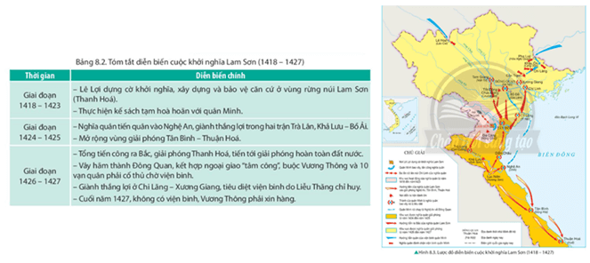  
**Lời giải:**  
**- Bối cảnh lịch sử**  
+ Sau khi nhà Hồ thất bại trong cuộc kháng chiến chống quân Minh xâm lược (năm 1407), Đại Việt rơi vào ách đô hộ của nhà Minh. Chính quyền đô hộ nhà Minh đã thẳng tay đàn áp, khủng bố tàn bạo đối với dân chúng, thiết lập nền thống trị hà khắc, thực thi chính sách triệt để vơ vét của cải và phá hoại, thủ tiêu nền văn hoá Đại Việt.  
+ Dưới ách thống trị của nhà Minh, nhân dân ta đã nổi dậy ở nhiều nơi, tiêu biểu là các cuộc khởi nghĩa của Trần Ngỗi (1407 - 1409), Trần Quý Khoáng (1409 - 1414),... song đều bị đàn áp.  
+ Trước cảnh nước mất, nhân dân lầm than, Lê Lợi - một hào trưởng có uy tín lớn ở vùng Lam Sơn (Thanh Hoá) đã dốc hết tài sản để triệu tập nghĩa sĩ, bí mật liên lạc với các hào kiệt, xây dựng lực lượng và chọn Lam Sơn làm căn cứ cho cuộc khởi nghĩa.  
**- Diễn biến chính**  
**+ Giai đoạn 1418 - 1423:** Lê Lợi dựng cờ khởi nghĩa, xây dựng và bảo vệ căn cứ ở vùng rừng núi Lam Sơn (Thanh Hoá). Nghĩa quân gặp nhiều khó khăn, chịu những tổn thất lớn, trược tình thế đó, Lê Lợi chủ trương thực hiện kế sách tạm hoà hoãn với quân Minh.  
**+ Giai đoạn 1424 - 1425:** nghĩa quân tiến quân vào Nghệ An, giành thắng lợi trong hai trận Trà Lân, Khả Lưu - Bồ Ải. Mở rộng vùng giải phóng Tân Bình - Thuận Hoá.  
**+ Giai đoạn 1426 - 1427:** quân Lam Sơn tổng tiến công ra Bắc, giải phóng Thanh Hoá, tiến tới giải phóng hoàn toàn đất nước. Năm 1426, quân Lam Sơn giành thắng lợi trong trận Tốt Động - Chúc Động, vây hãm thành Đông Quan, kết hợp ngoại giao "tâm công", buộc Vương Thông và 10 vạn quân phải cố thủ chờ viện binh. Năm 1427, nghĩa quân giành thắng lợi ở Chi Lăng - Xương Giang, tiêu diệt viện binh do Liễu Thăng chỉ huy. Do không có viện binh, Vương Thông phải xin hàng. Ngày 10/12/1427, Lê Lợi và Vương Thông dẫn đầu hai phái đoàn tham gia Hội thề Đông Quan. Chiến tranh chấm dứt. Tháng 1/1428, quân Minh rút hết về nước, đất nước hoàn toàn giải phóng.  
**- Ý nghĩa lịch sử của khởi nghĩa Lam Sơn:**  
+ Khởi nghĩa Lam Sơn thắng lợi đã quét sạch quân Minh ra khỏi bờ cõi Đại Việt, chấm dứt 20 năm thống trị của nhà Minh, giành lại nền độc lập dân tộc.  
+ Khởi nghĩa Lam Sơn là cuộc khởi nghĩa tiêu biểu cho ý chí và tinh thần độc lập của nhân dân Đại Việt đầu thế kỉ XV.  
+ Thắng lợi của cuộc khởi nghĩa Lam Sơn đưa đến sự thành lập nhà Lê sơ - một triều đại phong kiến phát triển hùng mạnh trong lịch sử dân tộc.  
**3. Phong trào Tây Sơn**  
**Câu hỏi trang 61 Lịch Sử 11**: Lập bảng tóm tắt bối cảnh lịch sử, diễn biến chính và ý nghĩa của cuộc khởi nghĩa Tây Sơn.  
**Lời giải:**  
  
  
  
  
**Bảng tóm tắt nét chính về cuộc khởi nghĩa Tây Sơn (cuối thế kỉ XVIII)**  
  
  
  
  
**Bối cảnh**  
  
  
- Từ giữa thế kỉ XVIII, chính quyền chúa Nguyễn ở Đàng Trong lâm vào khủng hoảng: kinh tế suy thoái, thuế khóa nặng nề, quan lại nhũng nhiễu nhân dân,…  
- Nỗi bất bình, oán giận của các tầng lớp xã hội đối với chính quyền chúa Nguyễn ngày càng dâng cao. Nhiều cuộc khởi nghĩa nông dân đã nổ ra.  
=> Mùa xuân năm 1771, ba anh em Nguyễn Nhạc, Nguyễn Huệ, Nguyễn Lữ dựng cờ khởi nghĩa ở vùng Tây Sơn thượng đạo.  
  
  
  
  
**Diễn biến chính**  
  
  
- Từ năm 1771 - 1773: nghĩa quân nhanh chóng làm chủ miền Tây Sơn thượng đạo, phủ Quy Nhơn, Quảng Ngãi, Quảng Nam, chia cắt kinh thành Phú Xuân với Gia Định.  
- Từ năm 1774 - 1786: nghĩa quân Tây Sơn tập trung lực lượng tiêu diệt các tập đoàn phong kiến Trịnh, Nguyễn.  
- Năm 1785, quân đội Tây Sơn dưới sự chỉ huy của Nguyễn Huệ tổ chức đánh bại cuộc xâm lược của Xiêm vào đất Gia Định, làm nên chiến thắng Rạch Gầm - Xoài Mút vang dội.  
- Tết Kỷ Dậu (năm 1789), quân đội Tây Sơn dưới sự lãnh đạo của vua Quang Trung đã quét sạch 29 vạn quân Mãn Thanh xâm lược, giải phóng Thăng Long, khôi phục nền độc lập cho đất nước.  
  
  
  
  
**Ý nghĩa**  
  
  
- Lật đổ các chính quyền chúa Nguyễn, chúa Trịnh, xóa bỏ ranh giới Đàng Trong và Đàng Ngoài, đặt nền móng cho việc khôi phục nền thống nhất đất nước.  
- Với chiến thắng chống quân xâm lược Xiêm, Thanh, phong trào Tây Sơn đã giải quyết đồng thời hai nhiệm vụ đấu tranh giai cấp và đấu tranh giải phóng dân tộc. Để lại những bài học quý báu về tư tưởng và nghệ thuật quân sự chống ngoại xâm.  
  
  
  
  
**4. Một số bài học lịch sử**  
**Câu hỏi trang 62 Lịch Sử 11**: Nêu các bài học lịch sử được rút ra từ các cuộc khởi nghĩa và chiến tranh giải phóng trong lịch sử Việt Nam?  
**Lời giải:**  
- Những cuộc khởi nghĩa và chiến tranh giải phóng dân tộc trong lịch sử Việt Nam (từ thế kỉ III TCN đến cuối thế kỉ XIX) đã để lại nhiều bài học quý báu, như:  
**+ Bài học về quá trình tập hợp lực lượng quần chúng nhân dân:** Các cuộc khởi nghĩa và chiến tranh giải phóng trong lịch sử đều nêu cao tinh thần dân tộc và tính chính nghĩa nên được đông đảo các tầng lớp nhân dân tin tưởng, ủng hộ và đi theo. Những lãnh tụ của các cuộc khởi nghĩa biết khéo léo phát động khẩu hiệu phù hợp để phân hóa kẻ thù và tập hợp sức mạnh quần chúng.  
**+ Bài học về vai trò của khối đại đoàn kết dân tộc:** Đoàn kết là nhân tố quyết định mọi thắng lợi trong các cuộc khởi nghĩa và chiến tranh giải phóng dân tộc. Khối đoàn kết được xây dựng từ nội bộ tướng lĩnh chỉ huy, mở rộng ra quân đội và quần chúng nhân dân; từ miền xuôi đến miền ngược.  
**+ Bài học về nghệ thuật quân sự:** Nghệ thuật quân sự quan trọng nhất trong các cuộc khởi nghĩa và chiến tranh giải phóng là nghệ thuật tiến hành chiến tranh nhân dân, thực hiện “Toàn dân đánh giặc”. Bên cạnh đó là các nghệ thuật: “Tiên phát chế nhân”, “Lấy ít địch nhiều, lấy yếu chống mạnh”, “tâm công”, “vu hồi”... đóng góp vào kho tàng nghệ thuật quân sự Việt Nam.  
**Luyện tập (trang 63)**  
**Giải Lịch Sử 11 trang 63**  
**Luyện tập trang 63 Lịch Sử 11**: Hoàn thành bảng tóm tắt nội dung chính của các cuộc khởi nghĩa tiêu biểu trong thời kì Bắc thuộc theo gợi ý bên:  
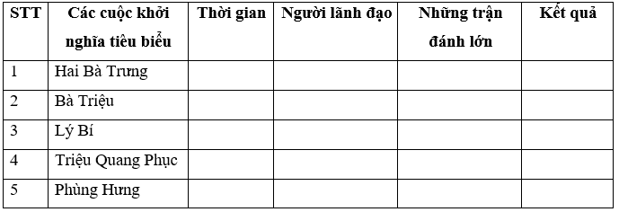  
**Lời giải:**  
  
  
  
  
**STT**  
  
  
**Các cuộc khởi nghĩa tiêu biểu**  
  
  
**Thời gian**  
  
  
**Người lãnh đạo**  
  
  
**Những trận đánh lớn**  
  
  
**Kết quả**  
  
  
  
  
1  
  
  
Hai Bà Trưng  
  
  
40 - 43  
  
  
Hai Bà Trưng  
  
  
Hát Môn;  
Mê Linh;  
Cổ Loa;  
Luy Lâu  
  
  
- Giành được chính quyền trong thời gian ngắn.  
- Bị nhà Hán đàn áp.  
  
  
  
  
2  
  
  
Bà Triệu  
  
  
248  
  
  
Bà Triệu  
  
  
Núi Nưa;  
Núi Tùng,…  
  
  
Bị nhà Ngô đàn áp.  
  
  
  
  
3  
  
  
Lý Bí  
  
  
542 - 544  
  
  
Lý Bí  
  
  
Long Biên  
  
  
- Giành được chính quyền, lập nên nhà nước Vạn Xuân  
  
  
  
  
4  
  
  
Triệu Quang Phục  
  
  
545 - 571  
  
  
Triệu Quang Phục  
  
  
Dạ Trạch,…  
  
  
- Đánh đuổi quân Lương xâm lược, bảo vệ nền độc lập cho nước Vạn Xuân  
  
  
  
  
5  
  
  
Phùng Hưng  
  
  
766 - 791  
  
  
Phùng Hưng  
  
  
Tống Bình  
  
  
- Giành được chính quyền trong thời gian ngắn.  
- Bị nhà Đường đàn áp.  
  
  
  
  
**Vận dụng (trang 63)**  
**Vận dụng trang 63 Lịch Sử 11**: Sưu tầm các nguồn tài liệu sách, internet để giới thiệu với các bạn trong lớp về chiến thắng Chi Lăng - Xương Giang và chiến thắng Ngọc Hồi - Đống Đa.  
**Lời giải:**  
♦ **Thông tin 1: Diễn biến chính của trận Chi Lăng - Xương Giang (1427)**  
**- Bối cảnh:**  
+ Tháng 10/1427, nhà Minh điều động viện binh sang cứu nguy cho Vương Thông, lực lượng gồm 15 vạn quân và 3 vạn ngựa, chia làm 2 đạo tiến vào nước ta: đạo quân thứ nhất, do Liễu Thăng cùng với Lương Minh, Thôi Tụ chỉ huy, theo đường Quảng Tây tiến vào Lạng Sơn; Đạo quân thứ hai, do Mộc Thạnh cùng với Từ Hanh, Đàm Trung chỉ huy, theo đường vân nam tiến vào Việt Nam theo hướng Lào Cai.  
+ Bộ chỉ huy nghĩa quân Lam Sơn đã quyết định chọn đạo quân thứ nhất của địch làm đối tượng quyết chiến chủ yếu.  
**- Diễn biến chính:**  
+ Ngày 8/10/1427, đạo quân Minh do Liễu Thăng chỉ huy đã tiến vào Lạng Sơn. Quân Lam Sơn vừa đánh vừa rút lui, nhử địch vào trận địa đã mai phục ở Chi Lăng. Khi thấy quân Minh đã lọt vào trận địa, quân Lam Sơn từ các vị trí mai phục đã đồng loạt tiến công, khiến quân địch đại bại, Liễu Thăng bị chém chết bên sườn núi Mã Yên.  
+ Sau khi Liễu Thăng tử trận, phó tướng Lương Minh lên nắm quyền chỉ huy, chấn chỉnh lại đội ngũ tiếp tục tiến quân về phía Đông Quan. Đến Cần Trạm (Kép, Bắc Giang), quân Minh tiếp tục bị quân Lam Sơn chặn đánh một trận quyết liệt, hàng vạn tên bị chết trong đó Lương Minh cũng bị đâm chết tại trận.  
+ Sau khi Lương Minh tử trận, Thôi Tụ lên nắm quyền chỉ huy, cùng với các tướng Lý Khánh, Hoàng Phúc cố kéo quân về thành Xương Giang mà chúng tưởng là quân Minh còn đang chiếm giữ. Đến Phố Cát (Lạng Giang, Bắc Giang) cách Xương Giang khoảng 8 km, quân Minh tiếp tục lọt vào trận địa phục kích của quân Lam Sơn, nhiều tướng Minh bị tiêu diệt, tướng Lý Khánh uất ức và tuyệt vọng phải thắt cổ tự tử.  
+ Sau khi Lý Khánh tự vẫn, Thôi Tụ và Hoàng Phúc chỉ huy số quân còn lại tiến về thành Xương Giang (nay thuộc Bắc Giang), nhưng thành đã bị hạ, quân Minh phải đắp luỹ tự vệ trên cánh đồng Xương Giang.  
+ Ngày 3/11/1427, nghĩa quân Lam Sơn từ bốn hướng tổng công kích, tiêu diệt và bắt toàn bộ quân Minh.  
+ Lúc này, đạo quân thứ hai của quân Minh (do Mộc Thạnh chỉ huy) đang bị chặn lại ở vùng biên giới Lào Cai, nghe tin đạo quân của Liễu Thăng đã bị diệt, Mộc Thạnh vội vã rút quân về nước. Quân Lam Sơn truy kích, tiêu diệt và bắt sống hơn 2 vạn tên địch.  
**- Ý nghĩa:** Chiến thắng Chi lăng - Xương Giang là chiến thắng lớn nhất trong 10 năm chiến đấu của nghĩa quân Lam Sơn, đã đập tan ý chí xâm lược của quân Minh, buộc Vương Thông phải chấp nhận hội thề Đông Quan vào ngày 10/12/1427 và chính thức rút quân vào ngày 29/12/1947. Đến ngày 3/1/1428, đội binh cuối cùng của Vương Thông lên đường về nước. Đất nước ta được hoàn toàn giải phóng.  
**♦ Thông tin 2: Diễn biến chính của trận Ngọc Hồi - Đống Đa (1789)**  
**- Bối cảnh:**  
+ Sau khi bị quân Tây Sơn đánh bại, vua Lê Chiêu Thống sang cầu cứu nhà Thanh.  
+ Cuối năm 1788, nhà Thanh cử Tôn Sĩ Nghị thống lĩnh 29 vạn quân ồ ạt tràn vào xâm lược nước ta.  
- **Động thái của quân Tây Sơn:**  
+ Trước thế mạnh của giặc Thanh, quân Tây Sơn đã rút khỏi Thăng Long để bảo toàn lực lượng và gấp rút xây dựng phòng tuyến thuỷ bộ ở Tam Điệp - Biện Sơn.  
+ Tháng 12/1788, Nguyễn Huệ lên ngôi hoàng đế, lấy niên hiệu là Quang Trung, chỉ huy 5 đạo quân Tây Sơn, tiến về Thăng Long.  
+ 25/1/1789 (đêm 30 Tết, âm lịch), quân Tây Sơn bất ngờ tấn công và tiêu diệt gọn quân Thanh ở đồn tiền tiêu.  
+ 28/1/1789 (mùng 3 Tết), quân Tây Sơn bao vây và triệt hạ đồn Hà Hồi (Thường Tín, Hà Nội). Quân Thanh bị đánh bất ngờ, hoảng sợ, hạ khí giới đầu hàng.  
+ 30/1/1789 (rạng sáng mùng 5 Tết), quân Tây Sơn giành thắng lợi quyết định ở đồn Ngọc Hồi và Đống Đa (Hà Nội).  
**- Kết quả:** Quân Thanh đại bại, buộc phải rút chạy về nước.  
**- Ý nghĩa:**  
**+** Là một trong những chiến công vĩ đại và hiển hách nhất trong lịch sử chống ngoại xâm của dân tộc ta.  
+ Thể hiện lòng yêu nước, đoàn kết đấu tranh chống ngoại xâm.  
+ Bảo vệ được độc lập, chủ quyền của dân tộc.  
+ Cho thấy tài năng thao lược của bộ chỉ huy quân Tây Sơn.  
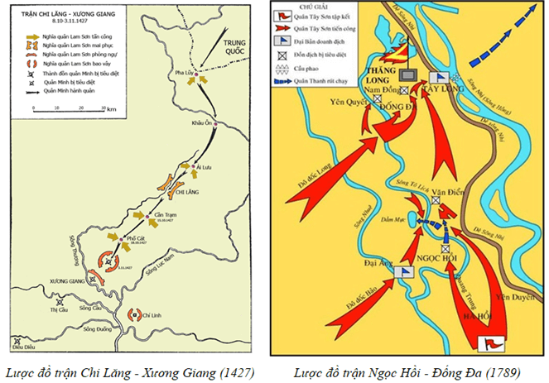  
 **Lý thuyết Một số cuộc khởi nghĩa và chiến tranh giải phóng trong lịch sử Việt Nam từ thế kỉ III TCN - đến cuối thế kỉ XIX**  
**1. Một số cuộc khởi nghĩa tiêu biểu thời Bắc thuộc**  
**a) Một số cuộc khởi nghĩa tiêu biểu**  
**\* Khởi nghĩa của Hai Bà Trưng**  
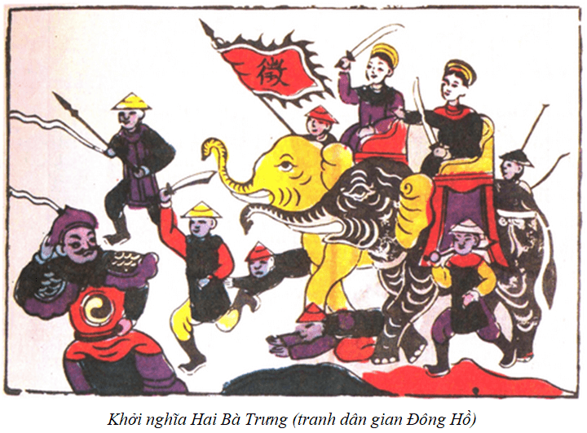  
*- Thời gian:* 40 - 43  
*- Người lãnh đạo:* Hai Bà Trưng  
*- Chống chính quyền cai trị:* Nhà Đông Hán  
*- Địa điểm:* Giao Chỉ, Cửu Chân, Nhật Nam  
*- Diễn biến chính và kết quả:*  
**+** Năm 40, Hai Bà Trưng dựng cờ khởi nghĩa ở Hát Môn (Phúc Thọ, Hà Nội). Nghĩa quân đánh chiếm Mê Linh, Cổ Loa (Hà Nội) và Luy Lâu (Bắc Ninh). Thái thủ Tô Định phải bỏ chạy về nước.  
+ Cuộc khởi nghĩa giành thắng lợi, Trưng Trắc lên làm vua, chính quyền tự chủ được thiết lập trong những năm 40 - 42.  
+ Năm 43, Mã Viện đem quân tấn công. Khởi nghĩa Hai Bà Trưng thất bại.  
**\* Khởi nghĩa của Bà Triệu**  
*- Thời gian:* 248  
*- Người lãnh đạo:* Bà Triệu  
*- Chống chính quyền cai trị:* nhà Ngô  
*- Địa điểm:* quận Cửu Chân  
*- Diễn biến chính và kết quả:*  
**+** Bà Triệu lãnh đạo nhân dân vùng Cửu Chân nổi dậy ở căn cứ núi Nưa (Triệu Sơn, Thanh Hoá). Khởi nghĩa nhanh chóng lan rộng ra Giao Chỉ, làm rung chuyển chính quyền đô hộ.  
+ Quân Ngô do Lục Dận chỉ huy kéo sang đàn áp. Khởi nghĩa thất bại, Bà Triệu anh dũng hi sinh.  
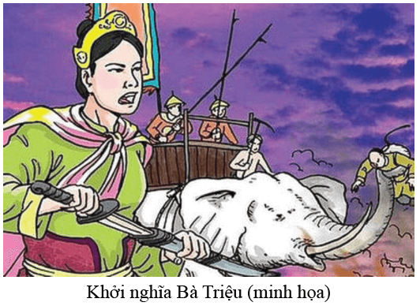  
**\* Khởi nghĩa của Lý Bí**  
*- Thời gian:* 542 - 602  
*- Người lãnh đạo:* Lý Bí, Triệu Quang Phục  
*- Địa điểm:* Giao Châu  
*- Chống chính quyền cai trị:* nhà Lương và nhà Tùy  
*- Diễn biến chính và kết quả:*  
+ Năm 542, khởi nghĩa Lý Bí bùng nổ, lật đổ chính quyền đô hộ. Sau đó, Lý Bí lập ra Nhà nước Vạn Xuân, đóng đô ở vùng cửa sông Tô Lịch (Hà Nội).  
+ Năm 545, quân Lương tiếp tục sang xâm lược, Triệu Quang Phục lãnh đạo cuộc khởi nghĩa và giành thắng lợi.  
+ Đến năm 602, nhà Tùy đem quân sang đàn áp, cuộc khởi nghĩa thất bại.  
**\* Khởi nghĩa của Phùng Hưng**  
*- Thời gian:* khoảng năm 776  
*- Người lãnh đạo:* Phùng Hưng  
- *Chống chính quyền cai trị:* nhà Đường  
*- Địa điểm:* Tống Bình (Hà Nội)  
*- Diễn biến chính và kết quả:*  
+ Khoảng năm 776, Phùng Hưng phát động khởi nghĩa ở Đường Lâm (Sơn Tây, Hà Nội).  
+ Năm 782, nghĩa quân đánh chiếm phủ thành Tống Bình (Hà Nội), giành quyền tự chủ trong một thời gian.  
+ Năm 791, nhà Đường đem quân sang đàn áp và chiếm lại Tống Bình.  
**b) Ý nghĩa**  
- Các cuộc khởi nghĩa chống các triều đại phong kiến phương Bắc là minh chứng hào hùng cho tinh thần quật khởi, khẳng định sức sống mãnh liệt của ý thức dân tộc, tinh thần độc lập tự chủ của nhân dân Việt.  
- Thắng lợi của các cuộc khởi nghĩa tiêu biểu trong thời kì Bắc thuộc để lại những bài học kinh nghiệm lịch sử quý báu, đóng góp vào kho tàng kinh nghiệm đấu tranh giải phóng dân tộc của nhân dân Việt Nam.  
**2. Khởi nghĩa Lam Sơn**  
**a) Bối cảnh lịch sử**  
- Sau khi nhà Hồ thất bại trong cuộc kháng chiến chống quân Minh xâm lược (năm 1407), Đại Việt rơi vào ách đô hộ của nhà Minh.  
- Chính quyền đô hộ nhà Minh đã thẳng tay đàn áp, khủng bố tàn bạo đối với dân chúng, thiết lập nền thống trị hà khắc, thực thi chính sách triệt để vơ vét của cải và phá hoại, thủ tiêu nền văn hoá Đại Việt.  
- Dưới ách thống trị của nhà Minh, nhân dân ta đã nổi dậy ở nhiều nơi, tiêu biểu là các cuộc khởi nghĩa của Trần Ngỗi (1407 - 1409), Trần Quý Khoáng (1409 - 1414),... song đều bị đàn áp.  
- Trước cảnh nước mất, nhân dân lầm than, Lê Lợi - một hào trưởng có uy tín lớn ở vùng Lam Sơn (Thanh Hoá) đã dốc hết tài sản để triệu tập nghĩa sĩ, bí mật liên lạc với các hào kiệt, xây dựng lực lượng và chọn Lam Sơn làm căn cứ cho cuộc khởi nghĩa.  
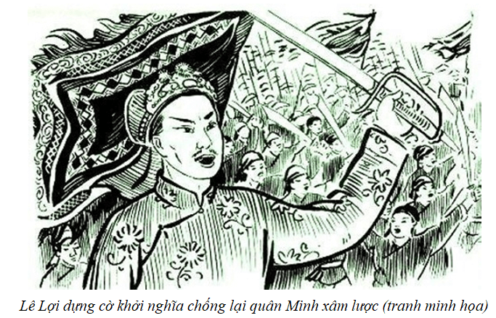  
**b) Diễn biến chính**  
**- Giai đoạn 1418 - 1423:**  
+ Lê Lợi dựng cờ khởi nghĩa, xây dựng và bảo vệ căn cứ ở vùng rừng núi Lam Sơn (Thanh Hoá).  
+ Thực hiện kế sách tạm hoà hoãn với quân Minh.  
**- Giai đoạn 1424 - 1425:**  
+ Nghĩa quân tiến quân vào Nghệ An, giành thắng lợi trong hai trận Trà Lân, Khả Lưu - Bồ Ải.  
+ Mở rộng vùng giải phóng Tân Bình - Thuận Hoá.  
**- Giai đoạn 1426-1427:**  
+ Tổng tiến công ra Bắc, giải phóng Thanh Hoá, tiến tới giải phóng hoàn toàn đất nước.  
+ Giành thắng lợi trong trận Tốt Động - Chúc Động (1426), vây hãm thành Đông Quan, kết hợp ngoại giao "tâm công", buộc Vương Thông và 10 vạn quân phải cố thủ chờ viện binh.  
+ Giành thắng lợi ở Chi Lăng - Xương Giang (1427), tiêu diệt viện binh do Liễu Thăng chỉ huy. Do không có viện binh, Vương Thông phải xin hàng.  
+ Ngày 10/12/1427, Lê Lợi và Vương Thông dẫn đầu hai phái đoàn tham gia Hội thề Đông Quan. Chiến tranh chấm dứt.  
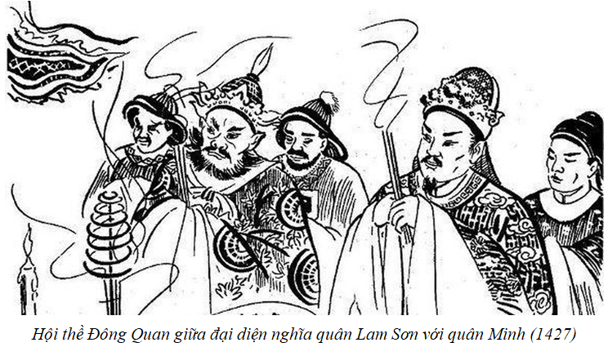  
**c) Ý nghĩa lịch sử**  
- Khởi nghĩa Lam Sơn thắng lợi đã quét sạch quân Minh ra khỏi bờ cõi Đại Việt, chấm dứt 20 năm thống trị của nhà Minh, giành lại nền độc lập dân tộc.  
- Khởi nghĩa Lam Sơn là cuộc khởi nghĩa tiêu biểu cho ý chí và tinh thần độc lập của nhân dân Đại Việt đầu thế kỉ XV.  
- Thắng lợi của cuộc khởi nghĩa Lam Sơn đưa đến sự thành lập nhà Lê sơ - một triều đại phong kiến phát triển hùng mạnh trong lịch sử dân tộc.  
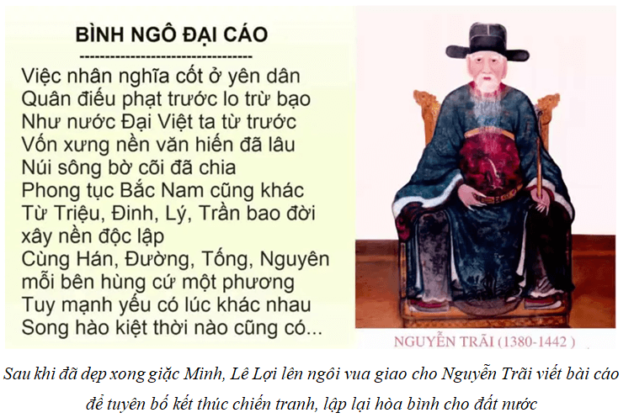  
**3. Phong trào Tây Sơn**  
**a) Bối cảnh lịch sử**  
- Từ giữa thế kỉ XVIII, chính quyền chúa Nguyễn ở Đàng Trong lâm vào khủng hoảng:  
+ Về chính trị: Chúa Nguyễn Phúc Thuần nối ngôi lúc 12 tuổi, chỉ thích chơi bời múa hát, quyền hành tập trung vào tay quyền thần Trương Phúc Loan. Nhiều quan lại trong triều cũng ăn chơi sa đoạ.  
+ Về kinh tế: chế độ tô thuế, lao dịch, binh dịch nặng nề làm cho đời sống nhân dân gặp nhiều khó khăn.  
+ Về xã hội: nỗi bất bình, oán giận của các tầng lớp xã hội đối với chính quyền chúa Nguyễn ngày càng dâng cao. Nhiều cuộc khởi nghĩa nông dân đã nổ ra, tiêu biểu như: cuộc nổi dậy của Lý Văn Quang (Biên Hòa); cuộc khởi nghĩa của chàng Lía ở Truông Mây (Bình Định),… Tuy nhiên, các cuộc đấu tranh này đều bị dập tắt.  
**b) Diễn biến chính**  
- Mùa xuân năm 1771, ba anh em Nguyễn Nhạc, Nguyễn Huệ, Nguyễn Lữ dựng cờ khởi nghĩa ở Tây Sơn thượng đạo (An Khê, Gia Lai) chống lại chính quyền họ Nguyễn.  
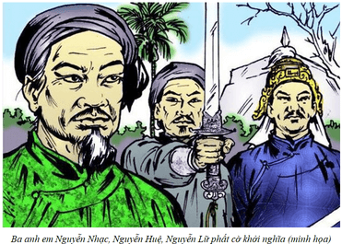  
- Từ năm 1771 - 1789, quân Tây Sơn đã giành được nhiều thắng lợi quan trọng, tiêu biểu như:  
+ Từ năm 1771 - 1773: nghĩa quân nhanh chóng làm chủ miền Tây Sơn thượng đạo, phủ Quy Nhơn, Quảng Ngãi, Quảng Nam, chia cắt kinh thành Phú Xuân với Gia Định.  
+ Giữa năm 1774, nghĩa quân Tây Sơn kiểm soát được vùng đất rộng lớn từ Quảng Nam đến Bình Thuận.  
+ Năm 1777, lật đổ chính quyền chúa Nguyễn ở Đàng Trong.  
+ Tháng 1/1785, quân Tây Sơn đánh tan 5 vạn quân Xiêm sau chiến thắng Rạch Gầm - Xoài Mút.  
+ Năm 1786, quân Tây Sơn hạ thành Phú Xuân, giải phóng toàn bộ vùng đất Đàng Trong, lật đổ chính quyền họ Trịnh ở Đàng Ngoài, rồi giao lại chính quyền cho vua Lê.  
+ Năm 1788, Nguyễn Huệ tiến quân ra Bắc lần thứ hai, vua Lê Chiêu Thống bỏ trốn, chính quyền nhà Lê hoàn toàn sụp đổ.  
+ Năm 1789, chiến thắng Ngọc Hồi - Đống Đa (Hà Nội) của quân Tây Sơn đã đánh tan 29 vạn quân Thanh xâm lược.  
**c) Ý nghĩa lịch sử**  
- Phong trào Tây Sơn là sự hội tụ và phát triển đến đỉnh cao của phong trào nông dân khởi nghĩa chống áp bức phong kiến cuối thế kỉ XVIII. Phong trào đã lật đổ các chính quyền chúa Nguyễn, chúa Trịnh, xoá bỏ ranh giới Đàng Trong và Đàng Ngoài, đặt nền móng cho việc khôi phục nền thống nhất đất nước.  
- Với chiến thắng chống quân xâm lược Xiêm, Thanh, phong trào Tây Sơn đã giải quyết đồng thời hai nhiệm vụ đấu tranh giai cấp và đấu tranh giải phóng dân tộc. Để lại những bài học quý báu về tư tưởng và nghệ thuật quân sự chống ngoại xâm.  
**4. Một số bài học lịch sử**  
**a) Bài học về quá trình tập hợp lực lượng quần chúng nhân dân**  
- Các cuộc khởi nghĩa và chiến tranh giải phóng trong lịch sử đều nêu cao tinh thần dân tộc và tính chính nghĩa nên được đông đảo các tầng lớp nhân dân tin tưởng, ủng hộ và đi theo.  
- Những lãnh tụ của các cuộc khởi nghĩa biết khéo léo phát động khẩu hiệu phù hợp để phân hoá kẻ thù và tập hợp sức mạnh quần chúng.  
**b) Bài học về vai trò của khối đại đoàn kết dân tộc**  
- Đoàn kết là nhân tố quyết định mọi thắng lợi trong các cuộc khởi nghĩa và chiến tranh giải phóng dân tộc.  
- Khối đoàn kết được xây dựng từ nội bộ tướng lĩnh chỉ huy, mở rộng ra quân đội và quần chúng nhân dân; từ miền xuôi đến miền ngược.  
**c) Bài học về nghệ thuật quân sự**  
- Nghệ thuật quân sự quan trọng nhất trong các cuộc khởi nghĩa và chiến tranh giải phóng là nghệ thuật tiến hành chiến tranh nhân dân, thực hiện “Toàn dân đánh giặc”.  
- Bên cạnh đó là các nghệ thuật: “Tiên phát chế nhân”, “Lấy ít địch nhiều, lấy yếu chống mạnh”, “tâm công”, “vu hồi”... đóng góp vào kho tàng nghệ thuật quân sự Việt Nam.  
**d) Bài học đối với sự nghiệp xây dựng và bảo vệ Tổ quốc hiện nay**  
- Trong công cuộc xây dựng và bảo vệ Tổ quốc hiện nay, những bài học lịch sử về tập hợp lực lượng quần chúng nhân dân, về vai trò của khối đại đoàn kết dân tộc, về nghệ thuật quân sự của cha ông vẫn còn nguyên giá trị.  
- Điều kiện và hoàn cảnh lịch sử hiện nay còn cho phép Việt Nam kết hợp sức mạnh dân tộc và thời đại khi vận dụng những bài học lịch sử vào xây dựng nền quốc phòng toàn dân.  
**Xem thêm lời giải bài tập Lịch sử lớp 11 Chân trời sáng tạo hay, chi tiết khác:**   
Bài 9: Cuộc cải cách của Hồ Quý Ly và triều Hồ  
Bài 10: Cuộc cải cách của Lê Thánh Tông (thế kỉ XV)  
Bài 11: Cuộc cải cách của Minh Mạng (nửa đầu thế kỉ XIX)  
Bài 12: Vị trí và tầm quan trọng của Biển Đông  
Bài 13: Việt Nam và Biển Đông